АЗЕРБАЙДЖАНСКИЙ ГОСУДАРСТВЕННЫЙ УНИВЕРСИТЕТ НЕФТИ И ПРОМЫШЛЕННОСТИ
ФАКУЛЬТЕТ: ITIF
СПЕЦИАЛЬНОСТЬ: ИНФОРМАЦИОННЫЕ ТЕХНОЛОГИИ
КУРСОВАЯ РАБОТА
по предмету: Веб-системы и технологии
Тема:
Разработка онлайн информационной системы для кондитерских магазинов
Выполнил:
студент группы 680.23
Керимов Камиль
Проверили:
Халилов Матлаб
Алиев Джамиль
Баку - 2026

ОГЛАВЛЕНИЕ
ВВЕДЕНИЕ
§1. Теоретическая часть
§2. Практическая часть
§3. Результаты работы
ЗАКЛЮЧЕНИЕ
СПИСОК ИСПОЛЬЗОВАННОЙ ЛИТЕРАТУРЫ

ВВЕДЕНИЕ
Современные кондитерские магазины всё чаще используют сайты не только как рекламную страницу, но и как полноценную информационную систему. Через сайт клиент может узнать ассортимент, посмотреть фотографии товаров, сравнить цены, выбрать подходящий десерт и подготовить заказ. Для небольшого магазина это особенно важно, потому что сайт помогает быстро показать продукцию без необходимости личного посещения магазина.
Тема данной курсовой работы - разработка онлайн информационной системы для кондитерских магазинов. В качестве практического примера был создан сайт Nar Patisserie. Это демонстрационный сайт кондитерской в Баку, который содержит главную страницу, каталог товаров, корзину для выбранных позиций и страницу контактов. Работа выполнена средствами HTML, CSS и JavaScript без серверной части, так как в рамках предмета основное внимание уделяется фронтенд-разработке.
Актуальность работы связана с тем, что даже простой сайт может решать реальные задачи бизнеса. Для клиента сайт должен быть понятным, удобным и быстрым. Для владельца кондитерской он должен быть способом показать ассортимент, объяснить преимущества магазина и принять предварительный заказ. Поэтому при разработке проекта учитывались не только технические требования, но и пользовательский опыт.
Цель курсовой работы - разработать статический веб-сайт для кондитерского магазина с удобным интерфейсом и базовой интерактивностью. Для достижения цели нужно было создать несколько страниц, продумать структуру меню, оформить карточки товаров, реализовать поиск, фильтрацию, сортировку, корзину и проверку формы заказа.
Объектом исследования является процесс разработки веб-сайта для малого бизнеса. Предметом исследования являются HTML, CSS и JavaScript как основные технологии создания пользовательской части сайта. Практическая ценность работы заключается в том, что проект можно открыть в браузере, проверить его работу и использовать как основу для более сложной системы с серверной обработкой заказов.

§1. Теоретическая часть
1.1. Понятие онлайн информационной системы
Онлайн информационная система - это совокупность веб-страниц, программных механизмов и данных, которые позволяют пользователю получать, обрабатывать или отправлять информацию через интернет. В отличие от обычной рекламной страницы, информационная система имеет более понятную структуру и выполняет конкретные функции. Например, она может показывать каталог, принимать данные из формы, сохранять выбранные товары и помогать пользователю быстро найти нужную информацию.
Для кондитерского магазина такая система может содержать сведения о товарах, ценах, категориях, графике работы, контактах и вариантах заказа. Даже если проект не имеет серверной базы данных, он всё равно может выполнять роль информационной системы на уровне интерфейса. Пользователь видит товары, выбирает нужные позиции и получает результат взаимодействия с сайтом.
Главная задача онлайн системы - сделать работу с информацией удобной. Если клиенту приходится долго искать товар или непонятно, куда нажимать, сайт не выполняет свою функцию. Поэтому важными свойствами системы являются логичная навигация, понятные названия разделов, читаемый текст, визуальная иерархия и предсказуемое поведение элементов.
1.2. Назначение сайта кондитерского магазина
Сайт кондитерского магазина предназначен для представления ассортимента и связи с клиентами. В кондитерской сфере большое значение имеет визуальная подача товара. Покупатель часто принимает решение на основе фотографии, названия, цены и короткого описания вкуса. Поэтому карточки товаров должны быть аккуратными и информативными.
Кроме демонстрации продукции, сайт должен помогать пользователю выполнять действия: перейти в каталог, выбрать категорию, найти товар через поиск, добавить позицию в корзину и оформить заказ. Если эти действия выполняются быстро, пользователь воспринимает сайт как удобный. Это повышает доверие к магазину и делает интерфейс более похожим на реальную коммерческую систему.
Сайт Nar Patisserie был разработан именно как информационная система, а не как набор случайных страниц. В проекте есть единая навигация, общий стиль, повторяющаяся шапка и подвал, единый набор товаров и логика корзины. Это позволяет воспринимать сайт как цельный продукт.
1.3. Использование HTML при создании структуры сайта
HTML используется для создания структуры веб-страницы. Он определяет, какие элементы будут находиться на странице: заголовки, абзацы, изображения, ссылки, формы, кнопки, блоки каталога и другие части интерфейса. Без HTML браузер не сможет понять, из каких смысловых частей состоит сайт.
В данном проекте HTML отвечает за основу каждой страницы. На главной странице HTML задаёт шапку, навигацию, главный баннер, блок преимуществ и переходы к каталогу. На странице каталога HTML описывает область поиска, сортировку, кнопки категорий и контейнер для карточек товаров. На странице корзины он формирует область для выбранных товаров и форму заказа. На странице контактов HTML используется для контактных блоков, карты и формы обратной связи.
Важно, что HTML в проекте не перегружен лишней логикой. Он отвечает именно за структуру, а не за поведение. Это делает проект понятнее: разметка находится в HTML, оформление - в CSS, а интерактивность - в JavaScript. Такое разделение облегчает объяснение проекта на защите.
1.4. Использование CSS для оформления интерфейса
CSS используется для внешнего оформления сайта. Он определяет цвета, размеры блоков, отступы, фоновые изображения, сетки, состояние кнопок и адаптацию под разные экраны. Без CSS сайт выглядел бы как простой текстовый документ без визуальной структуры.
В Nar Patisserie выбран тёмный стиль с гранатовыми акцентами. Такой дизайн подходит теме кондитерской, потому что выглядит спокойнее и дороже, чем слишком яркое оформление. Акцентный цвет используется для кнопок, активных пунктов меню, бейджей товаров и важных элементов интерфейса. Благодаря этому пользователь сразу понимает, какие элементы интерактивны.
CSS также отвечает за расположение карточек товаров. В каталоге карточки выстраиваются сеткой, а при уменьшении ширины экрана перестраиваются в более удобный вид. Это важно, потому что сайт должен выглядеть нормально как на ноутбуке, так и на телефоне. Адаптивность была реализована через гибкие контейнеры и медиазапросы.
1.5. Использование JavaScript для интерактивности
JavaScript отвечает за поведение сайта. Если HTML создаёт структуру, а CSS делает внешний вид, то JavaScript добавляет интерактивность. С его помощью сайт реагирует на действия пользователя: ввод в поиске, выбор категории, изменение сортировки, добавление товара в корзину и отправку формы.
В проекте JavaScript используется для работы с каталогом и корзиной. Данные о товарах хранятся отдельно, а скрипт выводит их в виде карточек на странице. Это удобнее, чем вручную прописывать каждую карточку в HTML. Если нужно добавить новый товар, достаточно добавить его в массив данных, а интерфейс каталога построится автоматически.
Также JavaScript проверяет форму заказа. Пользователь должен заполнить имя, телефон, адрес и дату. Если данные введены неправильно, форма не отправляется. Такая проверка не заменяет серверную безопасность, но для учебного фронтенд-проекта она показывает понимание работы пользовательского ввода и обработки событий.
1.6. Организация файлов проекта
Правильная организация файлов помогает быстрее ориентироваться в проекте. В данной работе сайт разделён на HTML-страницы, папку со стилями, папку со скриптами и папку с изображениями. Такая структура привычна для статических веб-проектов и удобна при дальнейшей доработке.
Файлы index.html, catalog.html, cart.html и contacts.html отвечают за отдельные страницы. Файл style.css содержит общий дизайн для всех страниц. Файл data.js содержит информацию о товарах: названия, категории, цены, изображения и описания. Файл app.js отвечает за логику вывода товаров, корзины, поиска и проверки форм.
Разделение файлов делает проект понятным. Если нужно изменить текст на странице, открывается HTML-файл. Если нужно поменять цвет кнопки или размер карточки, редактируется CSS. Если нужно изменить работу поиска или корзины, редактируется JavaScript. Именно такая структура была выбрана для удобства защиты и последующего развития сайта.
Элемент | Назначение
index.html | Главная страница сайта
catalog.html | Каталог товаров
cart.html | Корзина и заказ
contacts.html | Контактная информация
style.css | Оформление интерфейса
data.js | Данные товаров
app.js | Интерактивная логика
1.7. Требования к пользовательскому интерфейсу
Пользовательский интерфейс должен быть понятным, потому что клиент не обязан разбираться в устройстве сайта. Он должен быстро понять, где находится каталог, как добавить товар в корзину и как перейти к оформлению заказа. Поэтому в проекте используются простые названия разделов: «Главная», «Каталог», «Корзина», «Контакты».
Важным требованием является читаемость. На тёмном фоне используется светлый текст, а важные кнопки выделяются более ярким цветом. Размеры элементов подобраны так, чтобы они не выглядели слишком мелкими. Карточки товаров содержат изображение, название, категорию, описание и цену. Эта информация помогает пользователю быстро принять решение.
Ещё одно требование - единый стиль. Если каждая страница оформлена по-разному, сайт кажется непрофессиональным. Поэтому в Nar Patisserie сохраняются одинаковые шапка, меню, цветовые акценты, кнопки и общий визуальный язык. Это делает проект цельным.
1.8. Безопасность и удобство клиентской формы
Форма заказа является важной частью сайта, потому что именно через неё пользователь вводит свои данные. В учебном проекте форма не отправляет информацию на сервер, но она всё равно должна проверяться на стороне клиента. Это позволяет избежать пустых или явно неправильных значений.
Проверка формы помогает пользователю понять, что именно нужно исправить. Например, если поле телефона заполнено неверно, интерфейс должен показать сообщение, а не просто ничего не делать. Такой подход делает сайт удобнее и показывает, что разработчик учитывает реальные сценарии использования.
В реальной системе одной клиентской проверки недостаточно. Сервер также должен проверять данные, защищать форму от спама и хранить заказы в базе данных. Но так как данная курсовая работа посвящена фронтенду, основной акцент сделан на проверке формы в браузере и понятном поведении интерфейса.

§2. Практическая часть
2.1. Цель разработки сайта Nar Patisserie
Практическая цель проекта - создать сайт кондитерской Nar Patisserie, который можно открыть в браузере и использовать как демонстрационную онлайн систему. Сайт должен состоять не менее чем из четырёх страниц и иметь понятный интерфейс. Главная страница знакомит пользователя с брендом, каталог показывает товары, корзина позволяет собрать заказ, а контакты помогают связаться с магазином.
При разработке было важно не усложнять проект серверной частью, потому что в рамках дисциплины изучались базовые технологии веб-разработки. Поэтому вся логика находится на стороне клиента. Такой подход подходит для учебной курсовой работы: можно показать разметку, стили, работу JavaScript и пользовательские сценарии без подключения базы данных.
Сайт должен выглядеть аккуратно и не слишком ярко. Поэтому была выбрана тёмная визуальная основа, крупные фотографии сладостей и спокойные акцентные цвета. Благодаря этому проект выглядит более современно, но при этом остаётся понятным и не перегруженным.
2.2. Структура страниц сайта
Сайт состоит из четырёх основных страниц. Главная страница выполняет роль входной точки. Она должна быстро объяснить, что это за магазин, чем он занимается и куда пользователю перейти дальше. Страница каталога является основной функциональной частью сайта, потому что именно там пользователь выбирает товар.
Страница корзины показывает выбранные позиции, количество и итоговую сумму. Она также содержит форму оформления заказа. Страница контактов содержит адрес, телефон, график работы, карту и форму обратной связи. Вместе эти страницы покрывают основной пользовательский путь: зайти на сайт, посмотреть меню, выбрать товары, оформить заказ и найти контакты.
Структура была выбрана простой и понятной. В учебном проекте не требуется создавать большое количество разделов, потому что это усложнило бы навигацию и защиту. Четыре страницы достаточно, чтобы показать работу HTML, CSS, JavaScript, форм, каталога и корзины.
2.3. Описание главной страницы
Главная страница содержит шапку сайта, логотип, меню и большой баннер. Баннер оформлен с использованием изображения десертов и затемнения, чтобы текст хорошо читался. В центре внимания находится название Nar Patisserie и короткое описание магазина. Пользователю предлагаются два основных действия: открыть меню или посмотреть контакты.
На главной странице важно быстро создать впечатление о сайте. Поэтому используются крупный заголовок, спокойная цветовая схема и изображения сладостей. Это помогает показать тематику кондитерской без длинных объяснений. Пользователь сразу понимает, что сайт связан с десертами, тортами, выпечкой и напитками.
Кроме визуальной части, главная страница выполняет навигационную функцию. Из неё можно перейти в каталог, корзину и контакты. Навигация одинаковая на всех страницах, поэтому пользователь не теряется при перемещении по сайту.
2.4. Описание страницы каталога
Каталог является основной частью проекта. Он содержит список товаров, которые выводятся в виде карточек. Каждая карточка включает изображение, название, категорию, описание, цену и кнопку добавления в корзину. Такой формат удобен для интернет-магазина, потому что пользователь видит всю основную информацию сразу.
В каталоге реализованы поиск, фильтрация и сортировка. Поиск позволяет быстро найти товар по названию. Фильтрация помогает показать только нужную категорию, например торты или напитки. Сортировка меняет порядок товаров по цене или названию. Эти функции делают каталог не просто статичной страницей, а интерактивной частью системы.
В проекте используется 20 товаров. Они разделены на категории: торты, пирожные, печенье и напитки. Такое количество достаточно для демонстрации работы фильтров и корзины. При необходимости каталог можно расширить, добавив новые товары в файл с данными.
2.5. Описание корзины и формы заказа
Корзина показывает товары, которые пользователь добавил из каталога. Для каждого товара отображается название, цена, количество и итоговая стоимость. Пользователь может увеличить или уменьшить количество, удалить отдельный товар или очистить корзину. Итоговая сумма пересчитывается автоматически.
Форма заказа находится на той же странице. Она содержит поля для имени, телефона, адреса и даты доставки. Такой набор данных соответствует простому сценарию оформления заказа в кондитерской. Пользователь выбирает сладости, переходит в корзину, проверяет состав заказа и заполняет свои данные.
Для учебного проекта корзина реализована на стороне браузера. Это означает, что данные сохраняются локально и не отправляются в реальную базу данных. Такой подход показывает работу JavaScript и localStorage, но при этом не требует серверной части.
2.6. Описание страницы контактов
Страница контактов нужна для того, чтобы пользователь мог узнать, где находится магазин и как с ним связаться. На странице указаны город, телефон, график работы и форма обратной связи. Также добавлен блок карты, который визуально показывает расположение магазина в Баку.
Форма обратной связи отличается от формы заказа. Она предназначена не для покупки, а для сообщения или вопроса. Пользователь может написать имя, контактные данные и текст обращения. Это делает сайт более полным, потому что не все посетители сразу готовы оформить заказ. Некоторым сначала нужно уточнить детали.
Страница контактов завершает структуру сайта. Если клиенту понравился каталог, он может связаться с магазином. Если он хочет посетить кондитерскую лично, карта и график работы помогают быстрее принять решение.
2.7. Логика работы каталога
Логика каталога построена вокруг списка товаров. При загрузке страницы скрипт получает массив товаров и формирует карточки. Пользователь не видит сам массив данных, он видит уже готовый интерфейс. Такой подход удобен, потому что данные и отображение разделены.
Когда пользователь вводит текст в поле поиска, сайт сравнивает запрос с названиями товаров. Если совпадение найдено, карточка остаётся в списке. Если совпадения нет, товар скрывается. При выборе категории используется похожий принцип: отображаются только товары выбранной группы.
Сортировка меняет порядок карточек. Например, при выборе сортировки по цене товары располагаются от дешёвых к дорогим или наоборот. Для пользователя это обычная функция каталога, но с точки зрения разработки она показывает обработку массива данных и обновление интерфейса без перезагрузки страницы.
2.8. Логика работы корзины
Корзина работает через добавление товара по его идентификатору. Когда пользователь нажимает кнопку добавления, сайт проверяет, есть ли этот товар уже в корзине. Если товар уже был добавлен, увеличивается его количество. Если товара ещё нет, он добавляется как новая позиция.
Для сохранения корзины используется клиентское хранилище браузера. Это позволяет не терять выбранные товары при переходе между страницами. Например, пользователь может добавить торт в каталоге, перейти на главную страницу, потом открыть корзину и увидеть тот же товар.
Такой вариант подходит для статического учебного проекта. В реальной системе заказ должен сохраняться на сервере, а клиентская корзина должна синхронизироваться с базой данных. Но для демонстрации знаний JavaScript и работы с пользовательским состоянием выбранное решение является достаточным.
2.9. Проверка формы заказа
Проверка формы заказа нужна, чтобы пользователь не отправил пустые или некорректные данные. На стороне браузера можно проверить, заполнено ли имя, указан ли телефон, введён ли адрес и выбрана ли дата доставки. Если ошибка найдена, интерфейс должен показать сообщение и не принимать заказ.
В проекте форма ведёт себя как демонстрационная. Она не отправляет настоящий заказ, но показывает полный процесс: пользователь заполняет поля, нажимает кнопку, система проверяет данные и выводит результат. Для курсовой работы этого достаточно, потому что основной задачей является показать фронтенд-логику.
Проверка формы также важна с точки зрения удобства. Пользователь сразу понимает, что нужно исправить, а не получает непонятное поведение. Это делает сайт более похожим на реальный интернет-магазин.
2.10. Адаптивность сайта
Адаптивность означает, что сайт корректно отображается на разных устройствах. Пользователь может открыть сайт на ноутбуке, планшете или смартфоне, и интерфейс должен оставаться удобным. Для этого блоки не должны выходить за пределы экрана, текст должен читаться, а кнопки должны быть достаточно крупными.
В Nar Patisserie адаптивность реализована через гибкие сетки и медиазапросы. На широком экране каталог отображается в несколько колонок, а на маленьком экране карточки выстраиваются удобнее. Меню также подстраивается под размер окна.
Адаптивный дизайн особенно важен для сайта кондитерской, потому что многие пользователи могут зайти на сайт с телефона. Если мобильная версия неудобна, пользователь может закрыть страницу до оформления заказа. Поэтому проверка мобильного вида была включена в результаты работы.
2.11. Тестирование работы сайта
После разработки сайт был проверен по основным пользовательским сценариям. Проверка выполнялась не только по внешнему виду, но и по логике работы. Были протестированы переходы между страницами, добавление товаров в корзину, изменение количества, очистка корзины, поиск по каталогу, фильтрация по категориям и заполнение формы заказа.
Отдельно была проверена адаптивность. На широком экране сайт отображает крупные блоки и карточки в несколько колонок. На мобильном экране элементы перестраиваются, а контент остаётся читаемым. Это важно, потому что сайт кондитерской может часто открываться со смартфона.
При тестировании ошибок, мешающих основному пользовательскому сценарию, не обнаружено. Проект выполняет учебные требования: пользователь может открыть главную страницу, перейти в каталог, выбрать товар, добавить его в корзину и перейти к оформлению заказа. Дальнейшая доработка может включать подключение серверной части и реальную отправку заказов.
Проверяемая часть | Результат
Навигация | Переходы между страницами работают
Каталог | Товары отображаются карточками
Поиск | Отбор товаров выполняется без перезагрузки
Корзина | Товары добавляются и пересчитываются
Форма заказа | Поля проверяются перед отправкой
Адаптивность | Интерфейс корректно меняется на малом экране

§3. Результаты работы
3.1. Внешний вид главной страницы
В результате разработки была получена главная страница с тёмным фоном, крупным баннером и понятной навигацией. На экране сразу виден бренд Nar Patisserie, короткое описание магазина и основные кнопки перехода. Такое решение помогает пользователю быстро понять назначение сайта.
Главная страница не перегружена большим количеством текста. Основной акцент сделан на изображении десертов, названии и кнопках. Это подходит для кондитерской тематики, где визуальное впечатление играет важную роль.
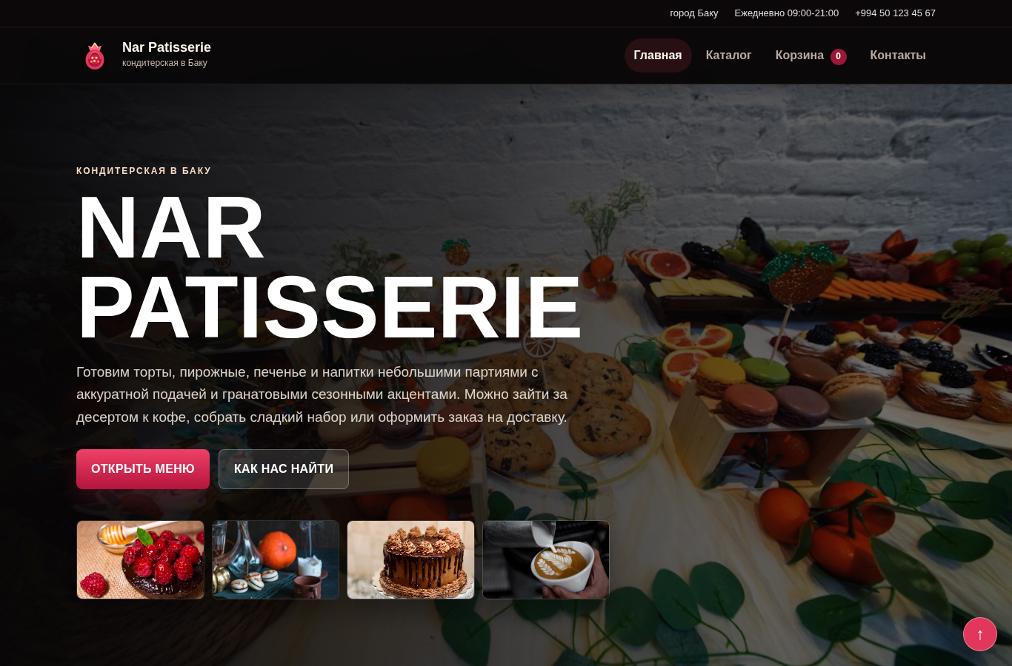
Рисунок 1 - Главная страница сайта Nar Patisserie

3.2. Результат разработки каталога
Каталог содержит 20 позиций, разделённых по категориям. Пользователь может выбрать все товары сразу или открыть только нужную группу. Карточки имеют одинаковую структуру: изображение, бейдж, название, краткое описание, цена и кнопка добавления.
На скриншоте видно, что каталог имеет верхний блок с поиском и сортировкой. Это делает интерфейс более похожим на реальную систему интернет-магазина. Пользователь не просто прокручивает страницу, а может управлять отображением товаров.
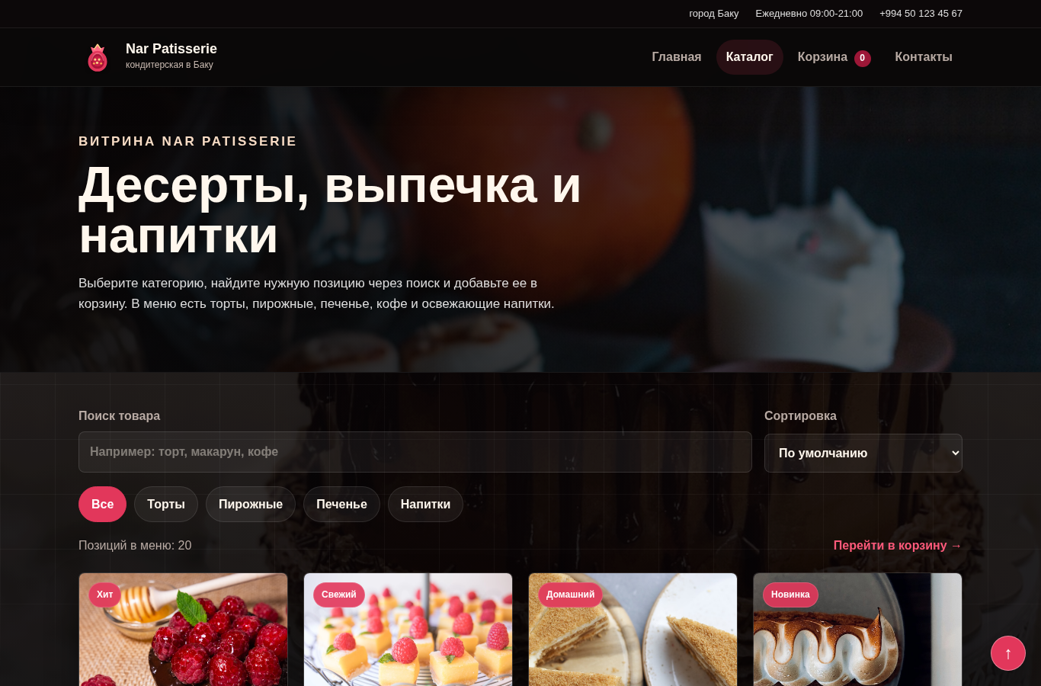
Рисунок 2 - Страница каталога товаров

3.3. Результат поиска и фильтрации
Поиск позволяет быстро отобрать товары по названию. Например, если ввести слово «торт», в каталоге остаются позиции, связанные с тортами. Это показывает, что интерфейс реагирует на действия пользователя без перезагрузки страницы.
Фильтрация по категориям работает по похожему принципу. Пользователь нажимает кнопку категории, после чего сайт отображает только подходящие товары. Такая функция полезна для магазина с большим ассортиментом.
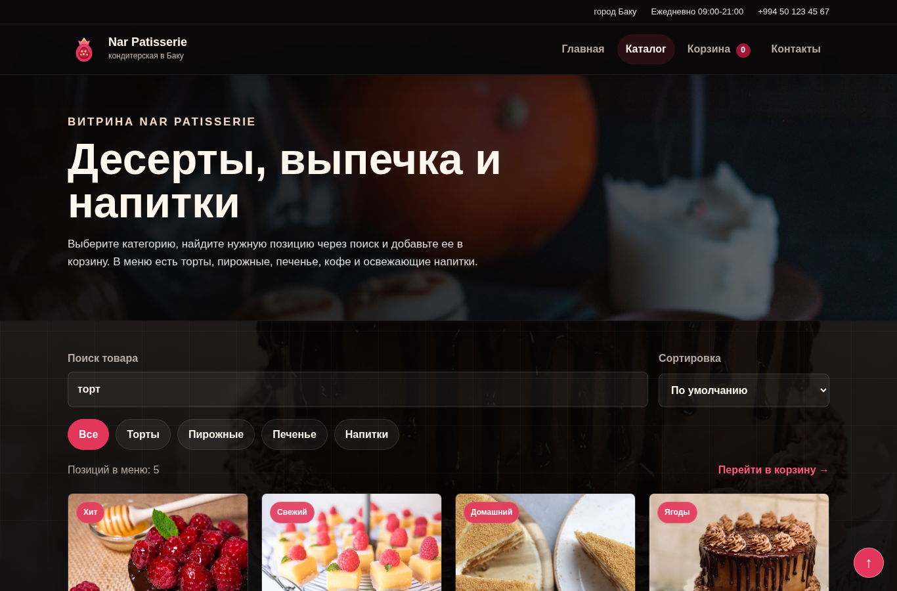
Рисунок 3 - Работа поиска по каталогу

3.4. Результат работы корзины
Корзина отображает выбранные товары и итоговую сумму. Пользователь видит, какие позиции были добавлены, сколько они стоят и какое количество выбрано. При изменении количества итоговая сумма пересчитывается.
Форма заказа находится ниже списка товаров. Она позволяет ввести контактные данные и дату доставки. Такой сценарий соответствует базовой логике интернет-магазина: выбор товара, проверка корзины и оформление заказа.
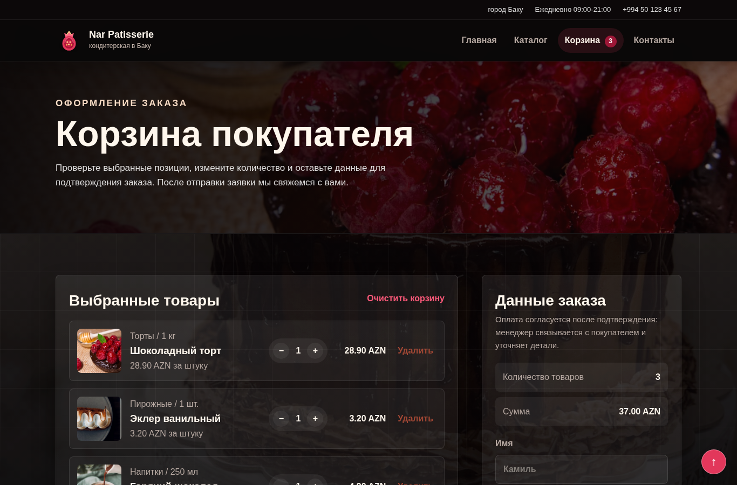
Рисунок 4 - Корзина и форма оформления заказа

3.5. Результат страницы контактов
Страница контактов содержит основные сведения о магазине: город, график работы, телефон и форму обратной связи. Пользователь может узнать, как связаться с кондитерской, и отправить сообщение.
Наличие отдельной страницы контактов делает сайт более завершённым. Даже если пользователь не оформляет заказ сразу, он может сохранить номер телефона или узнать расположение магазина.
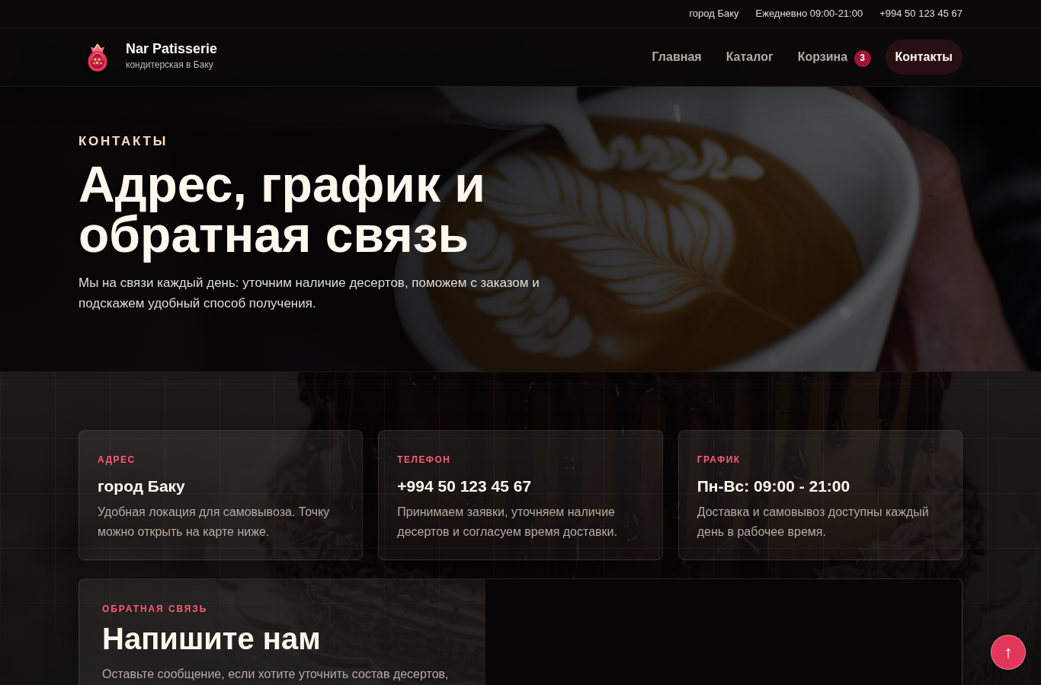
Рисунок 5 - Страница контактов

3.6. Итоговая оценка проекта
Итоговый проект соответствует требованиям курсовой работы. Сайт создан на HTML, CSS и JavaScript, содержит четыре страницы, имеет каталог, корзину, формы и адаптивный интерфейс. Дизайн выполнен в спокойном стиле, без чрезмерно ярких цветов.
Проект можно объяснить на защите по частям. HTML отвечает за структуру страниц, CSS - за оформление, JavaScript - за интерактивность. Данные товаров хранятся отдельно, поэтому каталог можно расширять. Корзина работает на стороне браузера, что подходит для демонстрационного учебного проекта.
В будущем сайт можно расширить серверной частью. Например, можно добавить базу данных товаров, личный кабинет, сохранение реальных заказов, оплату, панель администратора и управление ассортиментом. Но в рамках текущей работы реализован именно фронтенд, который показывает основной пользовательский путь.
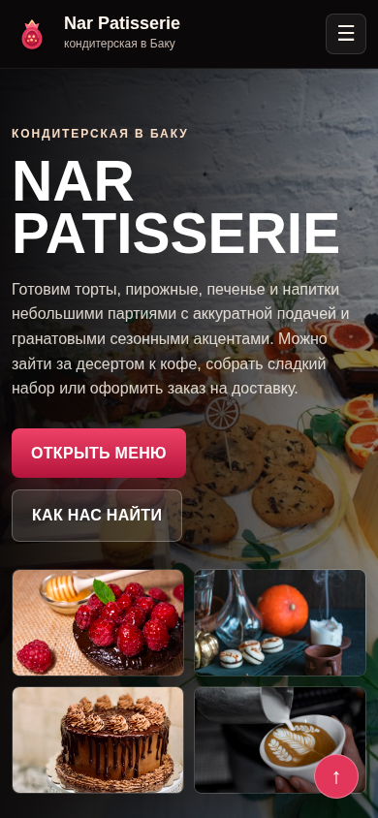
Рисунок 6 - Вид главной страницы на мобильном экране

3.7. Анализ удобства использования сайта
После завершения основной разработки была выполнена оценка удобства использования сайта Nar Patisserie. Для учебного проекта важно не только наличие отдельных страниц и функций, но и то, насколько логично пользователь проходит путь от первого открытия сайта до оформления заказа. В данной работе этот путь построен последовательно: сначала пользователь видит главную страницу, затем переходит в каталог, выбирает товар, добавляет его в корзину и заполняет форму заказа.
Главная страница выполняет ознакомительную функцию. Она не перегружена лишними блоками и сразу показывает, что сайт относится к кондитерской тематике. Крупный заголовок, фотографии десертов и понятные кнопки позволяют пользователю быстро понять назначение сайта. Такое решение важно, потому что пользователь обычно принимает решение о продолжении просмотра в первые секунды после открытия страницы.
Навигационное меню расположено в верхней части сайта и одинаково отображается на всех основных страницах. Это делает проект более цельным. Пользователь не теряется при переходе из каталога в корзину или на страницу контактов. Также активные пункты меню визуально выделяются, поэтому понятно, на какой странице сейчас находится пользователь.
Каталог является главным рабочим разделом сайта. Для удобства товары представлены в виде карточек с изображением, названием, описанием и ценой. Такой формат хорошо подходит для кондитерского магазина, потому что покупатель выбирает сладости не только по названию, но и по внешнему виду. Визуальная часть помогает быстрее оценить товар и делает сайт более привлекательным.
Фильтрация и поиск повышают удобство работы с каталогом. Если ассортимент становится большим, пользователю неудобно просматривать все товары подряд. Поиск по названию и выбор категории помогают сократить список и найти нужный десерт быстрее. В рамках учебного проекта это показывает, что сайт не является просто набором статических страниц, а имеет элементы интерактивной информационной системы.
Корзина реализована как отдельный этап взаимодействия. Пользователь видит добавленные товары, количество и итоговую стоимость. Это снижает вероятность ошибки перед оформлением заказа. Также наличие корзины делает сайт ближе к реальному интернет-магазину, даже без серверной части и базы данных.
Форма заказа содержит только основные поля. Это правильное решение для учебной работы, потому что чрезмерно сложная форма могла бы ухудшить удобство. Пользователю достаточно указать имя, телефон, адрес и дату. Проверка заполнения полей помогает избежать отправки пустых или некорректных данных.
Страница контактов дополняет структуру сайта и делает проект более завершённым. На ней указаны контактные сведения, график работы и форма обратной связи. Для реального магазина это важный раздел, потому что часть клиентов предпочитает сначала уточнить детали заказа по телефону или через сообщение.
В целом интерфейс сайта можно оценить как понятный и подходящий для темы курсовой работы. Он не использует слишком яркие цвета, не перегружен анимациями и сохраняет единую визуальную стилистику. Такой подход соответствует требованию сделать нормальное оформление без чрезмерного усложнения.
3.8. Возможности дальнейшего развития системы
Разработанный сайт выполняет основные задачи курсовой работы, однако в будущем его можно расширить до полноценной коммерческой системы. На данный момент проект является фронтенд-приложением, построенным на HTML, CSS и JavaScript. Это соответствует уровню изученного материала, но в реальном проекте для магазина потребовалась бы серверная часть.
Первым направлением развития может стать подключение базы данных. Сейчас товары хранятся в отдельном JavaScript-файле, что удобно для учебного проекта. Но если ассортимент будет часто меняться, владельцу магазина потребуется возможность добавлять, удалять и редактировать товары без изменения кода. Для этого можно создать административную панель и хранить товары в базе данных.
Второе направление - сохранение реальных заказов. Сейчас оформление заказа работает как демонстрационный сценарий на стороне клиента. В реальной системе данные формы должны отправляться на сервер, сохраняться в базе данных и отображаться администратору. Это позволило бы сотрудникам магазина видеть новые заказы, менять их статус и связываться с клиентом.
Также можно добавить личный кабинет пользователя. В нём клиент мог бы просматривать историю заказов, сохранять любимые товары, редактировать контактные данные и повторять прошлые заказы. Для кондитерского магазина такая функция полезна, потому что клиенты часто заказывают одинаковые торты или десерты к праздникам.
Следующее улучшение - подключение онлайн-оплаты. В учебной версии пользователь только заполняет форму, но в реальном магазине можно добавить оплату картой или через электронные платёжные системы. Это сделало бы сайт удобнее и позволило бы магазину принимать предоплату за индивидуальные заказы.
Отдельно можно развить систему доставки. Например, добавить выбор времени доставки, расчёт стоимости по району, возможность самовывоза и автоматическое уведомление клиента. Для кондитерской это особенно важно, потому что торты и десерты часто заказывают к конкретному времени.
С точки зрения интерфейса можно добавить страницу с отзывами клиентов, раздел с акциями, фильтр по цене, составу и весу товара. Для десертов полезными могут быть фильтры по аллергенам, типу начинки, размеру торта и наличию сахара. Это повысило бы удобство для разных категорий покупателей.
Также можно улучшить адаптивность и доступность. Например, добавить более крупные элементы управления на мобильных устройствах, улучшить контрастность текста, добавить альтернативные описания изображений и поддержку клавиатурной навигации. Эти улучшения особенно важны для современных веб-сайтов, потому что пользователи заходят с разных устройств и имеют разные потребности.
Таким образом, текущая версия сайта является базовой, но правильной основой для дальнейшего развития. Она демонстрирует основные возможности фронтенд-разработки и показывает, как можно организовать простую онлайн информационную систему для кондитерского магазина. При необходимости проект можно постепенно расширить до полноценной системы с сервером, базой данных, оплатой и административной панелью.
3.9. Практическая значимость проекта
Практическая значимость проекта заключается в том, что он показывает применение изученных технологий на понятной предметной области. Кондитерский магазин является удобным примером для разработки, потому что в нём есть товары, категории, фотографии, цена, корзина и форма заказа. Все эти элементы позволяют продемонстрировать работу с HTML-структурой, CSS-оформлением и JavaScript-логикой.
Для студента такой проект полезен тем, что объединяет несколько тем курса в одну работу. При создании сайта используются навыки разметки страниц, оформления блоков, подключения файлов, обработки событий, работы с массивами данных и сохранения информации в браузере. Это помогает лучше понять связь между отдельными темами веб-разработки.
Проект также можно использовать как основу для будущих учебных работ. Например, на следующем этапе к нему можно подключить серверную часть, базу данных или фреймворк. При этом текущая структура уже понятна и разделена по файлам, поэтому дальнейшая доработка будет проще.
С точки зрения пользователя сайт решает простую задачу: помогает ознакомиться с ассортиментом кондитерской и оформить заказ. Даже без сложного backend-функционала проект демонстрирует понятный пользовательский сценарий и может быть представлен как прототип реальной системы.
ЗАКЛЮЧЕНИЕ
В ходе курсовой работы была разработана онлайн информационная система для кондитерских магазинов на примере сайта Nar Patisserie. Проект выполнен с использованием HTML, CSS и JavaScript. Сайт состоит из четырёх страниц: главной, каталога, корзины и контактов. Каждая страница имеет свою роль и связана с общей структурой сайта.
В теоретической части были рассмотрены понятие онлайн информационной системы, назначение сайта кондитерского магазина, роль HTML, CSS и JavaScript, организация файлов проекта и требования к пользовательскому интерфейсу. В практической части описана структура созданного сайта, работа каталога, корзины, форм и адаптивного интерфейса.
Поставленная цель была достигнута. Разработанный сайт позволяет пользователю ознакомиться с ассортиментом, выполнить поиск, выбрать категорию, добавить товары в корзину и заполнить форму заказа. Проект не использует серверную часть, но демонстрирует основные возможности фронтенд-разработки и может быть использован как основа для дальнейшего расширения.

СПИСОК ИСПОЛЬЗОВАННОЙ ЛИТЕРАТУРЫ
1. Конспекты лекций по предмету «Веб-системы и технологии».
2. Mozilla Developer Network. Справочные материалы по HTML, CSS и JavaScript.
3. W3Schools. Учебные материалы по HTML, CSS и JavaScript.
4. Учебные материалы по основам веб-дизайна и пользовательского интерфейса.
5. Материалы по разработке статических веб-сайтов и клиентской валидации форм.

